weber.star 221 AquaBalance 2,0 mm, Mineralischer Edelputz, Scheibenputz Marmor

Saint-Gobain Weber

Eigenschaften

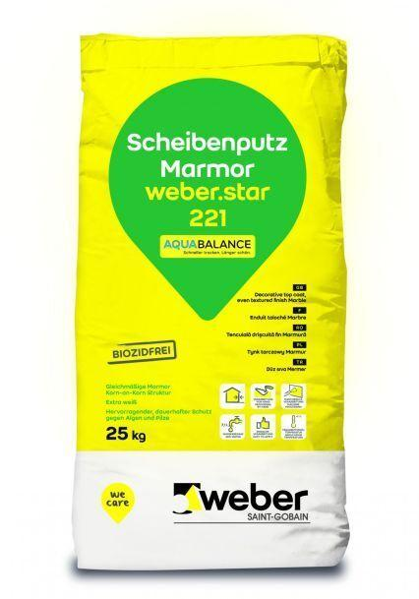

GTIN:

4011361189347

HAN:

374842